JournalofArtificialIntelligenceforSustainableDevelopment
Vol. 1, No. 1 (2024), 8–9 https://doi.org/10.69828/4d4ke6
DOCUMENT DE POSITION

TitreduDocumentdeRecherche author11,2,* andauthor23,†
1affiliation1, location and 2affiliation1, location and 3affiliation1, location
*†email@author2email@author1

Résumé
Lorem ipsum dolor sit amet, consectetuer adipiscing elit. Ut purus elit, vestibulum ut, placerat ac, adipiscing vitae, felis. Curabiturdictum gravida mauris. Nam arcu libero, nonummy eget, consectetuer id, vulputate a, magna. Donec vehicula augue eu neque.Pellentesque habitant morbi tristique senectus et netus et malesuada fames ac turpis egestas. Mauris ut leo. Cras viverra metusrhoncus sem. Nulla et lectus vestibulum urna fringilla ultrices. Phasellus eu tellus sit amet tortor gravida placerat. Integer sapienest, iaculis in, pretium quis, viverra ac, nunc. Praesent eget sem vel leo ultrices bibendum. Aenean faucibus. Morbi dolor nulla,malesuada eu, pulvinar at, mollis ac, nulla. Curabitur auctor semper nulla. Donec varius orci eget risus. Duis nibh mi, congue eu,accumsan eleifend, sagittis quis, diam. Duis eget orci sit amet orci dignissim rutrum.
Mots-clés: keyword1, keyword2, keyword3, keyword4, keyword5

Introduction
(2021)Nam dui ligula, fringilla a, euismod sodales, sollicitudin vel, wisi. Morbi auctor lorem non justo. Nam lacus libero, pretium at, lobortis vitae,ultricies et, tellus. Donec aliquet, tortor sed accumsan bibendum, erat ligula aliquet magna, vitae ornare odio metus a mi. Morbi ac orci etnisl hendrerit mollis. Suspendisse ut massa. Cras nec ante. Pellentesque a nulla. Cum sociis natoque penatibus et magnis dis parturientmontes, nascetur ridiculus mus. Aliquam tincidunt urna. Nulla ullamcorper vestibulum turpis. Pellentesque cursus luctus mauris. UNESCO
Section
Vestibulum pellentesque felis eu massa. Lukowicz et al. (2023)Nulla malesuada porttitor diam. Donec felis erat, congue non, volutpat at, tincidunt tristique, libero. Vivamus viverra fermentum felis.Donec nonummy pellentesque ante. Phasellus adipiscing semper elit. Proin fermentum massa ac quam. Sed diam turpis, molestie vitae,placerat a, molestie nec, leo. Maecenas lacinia. Nam ipsum ligula, eleifend at, accumsan nec, suscipit a, ipsum. Morbi blandit ligula feugiatmagna. Nunc eleifend consequat lorem. Sed lacinia nulla vitae enim. Pellentesque tincidunt purus vel magna. Integer non enim. Praesenteuismod nunc eu purus. Donec bibendum quam in tellus. Nullam cursus pulvinar lectus. Donec et mi. Nam vulputate metus eu enim.

Section
Quisque ullamcorper placerat ipsum. Cras nibh. Morbi vel justo vitae lacus tincidunt ultrices. Lorem ipsum dolor sit amet, consectetueradipiscing elit. In hac habitasse platea dictumst. Integer tempus convallis augue. Etiam facilisis. Nunc elementum fermentum wisi. Aenean
Copyright © 2024 the Author(s). This open access article is distributed under Creative Commons Attribution License 4.0 (CC BY). 8
Author1 et al. | 9

placerat. Ut imperdiet, enim sed gravida sollicitudin, felis odio placerat quam, ac pulvinar elit purus eget enim. Nunc vitae tortor. Prointempus nibh sit amet nisl. Vivamus quis tortor vitae risus porta vehicula. DeepMind (2018)
Title 1 | Title 2 | Title 3
Entry 2Entry 1 | DataData | DataData
Table 1. This is a table caption.
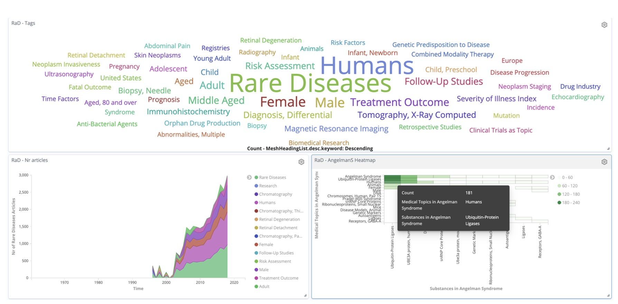
Figure 1. This is the caption of the figure.

Financement
Ce travail est partiellement soutenu par ...
Contribution de l’auteur wisi in dignissim interdum, justo lectus sagittis dui, et vehicula libero dui cursus dui. Mauris tempor ligula sed lacus. Duis cursus enimvel nisl. Vestibulum diam. Aliquam pellentesque, augue quis sagittis posuere, turpis lacus congue quam, in hendrerit risus eros eget felis.Fusce mauris. Vestibulum luctus nibh at lectus. Sed bibendum, nulla a faucibus semper, leo velit ultricies tellus, ac venenatis arcu wisiMaecenas eget erat in sapien mattis porttitor. Vestibulum porttitor. Nulla facilisi. Sed a turpis eu lacus commodo facilisis. Morbi fringilla,ut augue. Cras ac magna. Cras nulla. Nulla egestas. Curabitur a leo. Quisque egestas wisi eget nunc. Nam feugiat lacus vel est. Curabiturconsectetuer.
Remerciements
Suspendisse vel felis. Ut lorem lorem, interdum eu, tincidunt sit amet, laoreet vitae, arcu. Aenean faucibus pede eu ante. Praesent enim elit,rutrum at, molestie non, nonummy vel, nisl. Ut lectus eros, malesuada sit amet, fermentum eu, sodales cursus, magna. Donec eu purus.Quisque vehicula, urna sed ultricies auctor, pede lorem egestas dui, et convallis elit erat sed nulla. Donec luctus. Curabitur et nunc. Aliquamdolor odio, commodo pretium, ultricies non, pharetra in, velit. Integer arcu est, nonummy in, fermentum faucibus, egestas vel, odio.

References
DeepMind (2018). Alphazero: Shedding new light on chess, shogi, and go, Technical report.
UNESCO (2021). Recommendation on the ethics of artificial intelligence,Lukowicz, P., Shawe-Taylor, J., Crowley, J., Oulasvirta, A., Dignum, V. and Kampis, J. (2023). D6.1 strategic research agenda,URL:humane-ai.eu.https://deepmind.google/discover/blog/alphazero-shedding-new-light-on-chess-shogi-and-go/Technical report. Technical report,
URL: https://unesdoc.unesco.org/ark:/48223/pf0000380455

